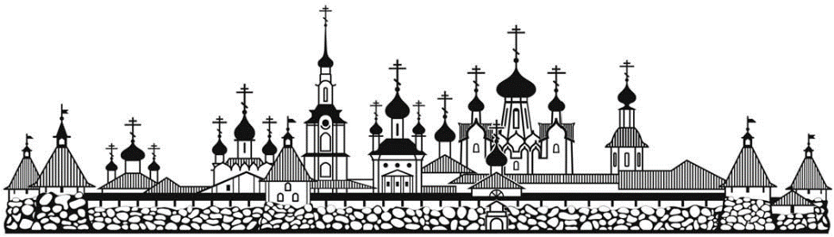
Паломническая служба Подворья Соловецкого монастыря в Москве

МАЙ

14 мая (воскресение), 10.30, м. «Коломенская»
МУЗЕЙ-ЗАПОВЕДНИК КОЛОМЕНСКОЕ. «Державная заступница России. История одной иконы» –
Икона «Богоматерь Державная» была обретена 100 лет назад, 2 марта 1917 года, в церкви Вознесения Господня, расположенной в усадьбе русских царей Коломенское. Обретение иконы совпало с переломным событием истории России XX века – отречением императора Николая II от престола. Совпадение двух событий – обретение иконы и отречение государя – означало для многих верующих, что Богоматерь взяла под свою защиту державу, лишившуюся царя. История иконы Богоматери Державной дана с момента ее обретения и прослеживается на протяжении всего ХХ столетия. В 1990 году икона возвращена из запасников Исторического музея и сейчас находится в церкви Казанской иконы Божией Матери в Коломенском

17 мая (среда), 7.45, м. «Китай-город»
село СЕБИНО – родина блаженной Матроны Московской
Храм Успения Пресвятой Богородицы. В ноябре 1881 года здесь крестили слепую девочку Матрешу Никонову. Здесь она молилась пока жила в Себино. В 1937 году храм закрыли. Матрона, жившая в это время в Москве, говорила: «Откроют, откроют… потерпите…» Храм был открыт в 1947 году. Чудом, объяснимым только молитвами Матроны, оказалась полная сохранность храма, включая его убранство. Он возродился единственным из 40 храмов, действовавших прежде в этом районе.
Памятник Блаженной Матроне, Музей. Источник, купальня.
КУЛИКОВО ПОЛЕ – 1380 год. Место сражения войска Дмитрия Донского с полчищами Мамая. Церковь Рождества Богородицы в с.Монастырщино, поставленная на месте захоронения павших воинов. Экскурсия в музее «Сказание о Мамаевом побоище».
Красный холм. Столп-памятник Куликовской битве. Церковь прп. Сергия Радонежского.
Возвращение в Москву – 23.00

21-30 мая. КРЫМ – Алупка
Пансионат им. Святителя Луки при храме св. Александра Невского. 10 минут от моря. Пансионат при храме – это не только морская и климатическая лечебница, пребывание здесь послужит и к духовной пользе паломников. Окормление священнослужителем храма, воскресная литургия. Посещение святых мест Крыма в Симферополе, Севастополе, Ялте, Бахчисарае и др.
Стоимость - 22500 руб. + авиа (10000 руб.)

Справки и предварительная запись по тел.: (499) 195-00-70; 8 (910) 456-70-03
e-mail: ostrov1429@bk.ru Москва, м. «Новокузнецкая», ул. Садовническая, д. 6. Храм вмч Георгия в Ендове Время работы: среда-четверг с 14.00 до 19.00

